erschienen in e&i 2013, englische Fassung in AWA Review Vol 23, 2013 pp. 21-35.

Magnetinduktions-Zeigertelegraphen -Erfindung und Anwendung
Charles Wheatstone (1840), (1858), Emil Stöhrer (1846) ,Werner v. Siemens (1856)

F. Pichler

Wir benutzen heute email und SMS um schriftliche Nachrichten über große Distanzen zu übertragen. Dies konnte bereits in der ersten Hälfte des 19. Jahrhunderts mittels des von Wheatstone und Cooke in England erfundenen Zeigertelegraphen geschehen. Eine besondere Art, die von Wheatstone im Jahre 1840 patentiert wurde, war der Magnetinduktions-Zeigertelegraph, bei dem die Sendesignale durch eine magnetelektrische Maschine erzeugt wurden. Die Arbeit schildert die Erfindung und den Versuch in England die elektrische Telegraphie damit für den allgemeinen öffentlichen Verkehr einzuführen. Erst mit der erfolgreichen Anwendung von Magnetinduktions-Zeigertelegraphen in Deutschland durch Emil Stoehrer ( Leipzig 1846) und Werner von Siemens (Berlin 1856) , stellte sich schließlich auch für Charles Wheatstone (London 1858) mit seinem „ABC-Telegraphen“ der praktische Erfolg ein.

Schlüsselwörter: Zeigertelegraphie, magnetelektrische Maschine, Charles Wheatstone,

Today we use e-mail and SMS to transmitt written messages across far distances. In the past this was already possible by dial telegraphy. A special form of a dial telegraph was the magneto-electric dial telegraph, which did not need a galvanic battery, since the signals were generated by a magneto electric machine. The invention of it is based on a patent of 1840 of the well known english professor in physics Charles Wheatstone. This paper covers the details of this invention together with the early efforts to introduce this telegraph system for public use. The finally successful development of magneto electric dial telegraphs of Emil Stoehrer (Leipzig 1846), Werner von Siemens (Berlin 1856) and Charles Wheatstone (London 1858) are discussed.

Keywords: dial telegraphy, magneto-electrical machine, Charles Wheatstone
_______________________________

Pichler Franz, em.o.Univ.-Prof (Systemtheorie und Geschichte der Informationstechnik), Technisch-naturwissenschaftliche Fakultät, Johannes Kepler Universität Linz, A-4040 Linz, Österreich
________________________________

1 Einleitung

Neben den Nadeltelegraphen und den Morsetelegraphen fanden in der Frühzeit der elektrischen Telegraphie auch die Zeigertelegraphen großes Interesse. Dies besonders bei den deutschen Eisenbahnen. Im Gegensatz zu den Nadeltelegraphen und den Morsetelegraphen war für Zeigertelegraphen die Kenntnis eines Codes nicht erforderlich, so dass die Bedienung einfach war. Ein Nachteil war jedoch durch der größere Zeitaufwand, den das Senden eines Telegramms erforderte. Im Falle der Eisenbahnen, wo die Telegramme meistens kurz gehalten waren, spielte dies jedoch keine große Rolle. In diesem Aufsatz soll versucht werden, die Erfindung der Zeigertelegraphen und die verschiedenen technischen Ausführungsformen davon, darzustellen. Dabei beschränken wir uns aber auf eine ganz spezielle Art von Zeigertelegraphen, deren Geber ohne eine galvanische Batterie betrieben werden kann. Es ist dies die Type der Magnetinduktions-Zeigertelegraphen.

Der Magnetinduktions-Telegraph von Gauss und Weber und von Henley

Bereits bei dem bekannten von Gauss und Weber im Jahre 1833 für wissenschaftliche Zwecke konstruierten elektrischen Telegraphen wurden die Sendesignale mittels Magnetinduktion erzeugt. Die vorangegangenen Versuche mit einer galvanischen Batterie waren nicht erfolgreich. Auch der von Henley erfundene Telegraph benutzte zur Erzeugung der Sendesignale die Magnetinduktion. Während bei Gauss und Weber die Sendeströme durch das Eintauchen eines großen Stabmagneten in eine Spule erzeugt wurden, wurde bei Henley dafür ein Spulenpaar vor einer Batterie von Hufeisenmagneten auf und ab bewegt. Während der Gauss-Weber Telegraph eine individuelle Einzelanfertigung war, fand der Telegraph von Henley bei den englischen Eisenbahnen bereits eine praktische Anwendung.
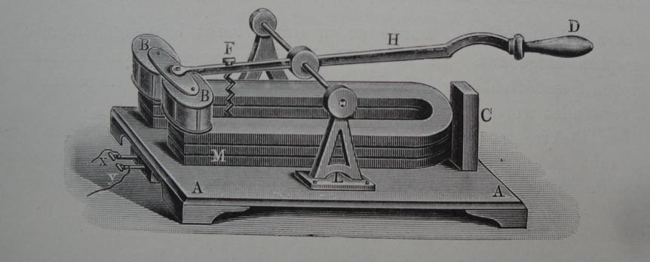
Abb.1. Magnetinduktions-Geber von Henley

Die Zeigertelegraphie von Wheatstone und Cooke

Nach der Erfindung der Nadeltelegraphie von Cooke und Wheatstone im Jahre 1837 und deren erfolgreiche Anwendung bei den englischen Eisenbahnen wurde durch das Patent No. 8345 vom 21. Jänner 1840 auch die Zeigertelegraphie in England vorgestellt. ¹
Bei dem in diesem Patent angeführten „mechanical telegraph“ werden die Sendeimpulse durch das Drehen eines Sprossenrades erzeugt. Jede der Sprossen kennzeichnet eine Buchstaben des Alphabets oder eine Ziffer. Indem man das Rad an einer bestimmten Sprosse von der Anfangsstellung in eine vorgegebene Endstellung des Rades dreht, wird eine entsprechende Anzahl von Impulsen von einem dadurch geschalteten Kontakt mittels einer galvanischen Batterie erzeugt. Im Empfänger wird dadurch eine Zeichenscheibe mittels eines Elektromagneten auf den entsprechenden Buchstaben oder Ziffer eingestellt. Das Prinzip einer solchen Zeichenübertragung findet sich bereits bei Halle im Jahre 1784. ² Die Übertragung erfolgte dort jedoch mechanisch durch eine Achse, die von der Sendestation zur Empfangsstation ausgelegt werden musste und die Zeichen durch eine entsprechende Drehung erzeugte. Dieses Prinzip einer mechanischen Übertragung fand später bei den Maschinentelegraphen auf Schiffen, wobei allerdings statt der festen Achse eine Kette verwendet wurde, erfolgreiche Anwendung. Der Zeigertelegraph in Form des „mechanical telegraph“, wie dieser von Wheatstone und Cooke im Patent vom Jahre 1840 angegeben ist, wurde in England nur experimentell eingesetzt, er erhielt aber in Holland und in Frankreich später praktische Anwendung. Auf dies soll später noch eingegangen werden.
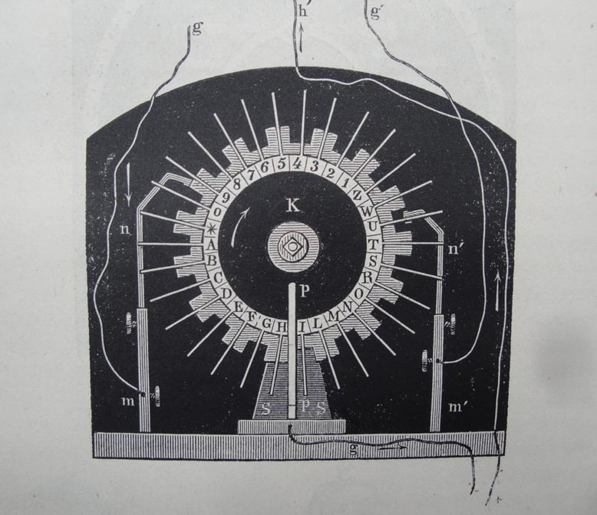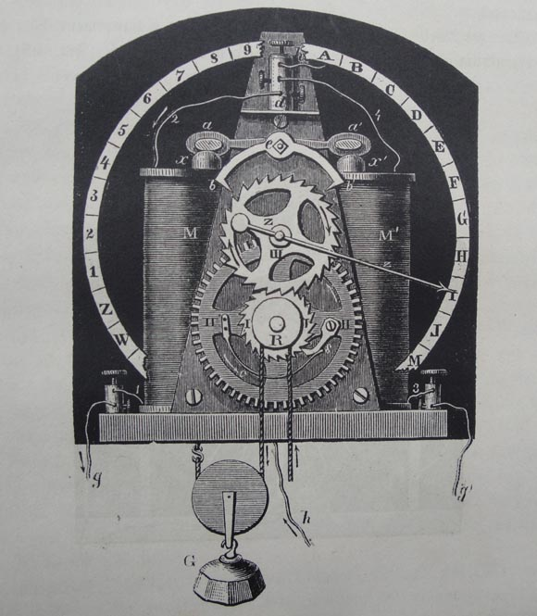
Abb. 2. Prinzip des „mechanical telegraph“ von Wheatstone und Cooke nach dem Patent vom
Jahre 1840

Unser Interesse verdient eine weitere Konstruktion, die von Wheatstone und Cooke in ihrem Patent vom Jahre 1840 angeführt wird. Dafür soll hier zunächst der Text des Patentes angegeben werden. Das Patent bezieht sich neben weiteren Telegraphengeräten wie einem „signal apparatus“, einem „communicator“, einem „electrical alarum“ auch auf die „magneto electric machine“ zu der in Originaltext folgendes ausgeführt wird:

- A magneto electric machine, that may be used in connection with the signal apparatus above described. The current is made to circulate in one direction by means of a inlaid wooden disc on the axis of the armature, in connection with springs in metallic contact with the main wires; the disc is inlaid with two insulated metallic semicircles respectively in connection with each terminal of the armature coil; thus the to- and fro current generated by the machine is driven by a cog-wheel having twelve pins, so disposed that, by the motion of the wheel through a space equal to the distance between them, the armature moves through half a revolution. Twelve signals are thus made without the “communicator”, and are all this machine can make with the above described signal apparatus, as its electric current is only of momentary duration, and the electro-magnet cannot act a sufficient time to convey a signal by stopping the pointer.

Das Patent beschreibt also einen Zeichengeber bei dem die Sendeströme durch eine magnetelektrische Maschine erzeugt werden. Diese besteht aus einer Batterie von fünf Hufeisenmagneten und einer Armatur mit zwei Spulen. Mittels einer Art Kommutator werden nur Gleichstromimpulse erzeugt, wobei eine spezielle am Kommutator angebrachte Lamelle dafür sorgt, dass nur die Stromspitzen als Sendeströme abgenommen werden. Als Empfänger dient der gleiche, der auch im „mechanical telegraph“ (mit einer äußeren Ähnlichkeit zu einer Schwarzwälder Kuckucksuhr) verwendet wird. Cooke und Wheatstone bezeichnen diesen Zeigertelegraphen als den „electromagnetic telegraph“. Es scheint, dass ursprünglich ein Empfänger mit zwei Elektromagneten eingesetzt wurde. Dieser benötigte drei Leitungen. Der spätere Empfänger, der nur mit einem Elektromagneten ausgestattet war, benötigte dagegen nur zwei Leitungen ³ .
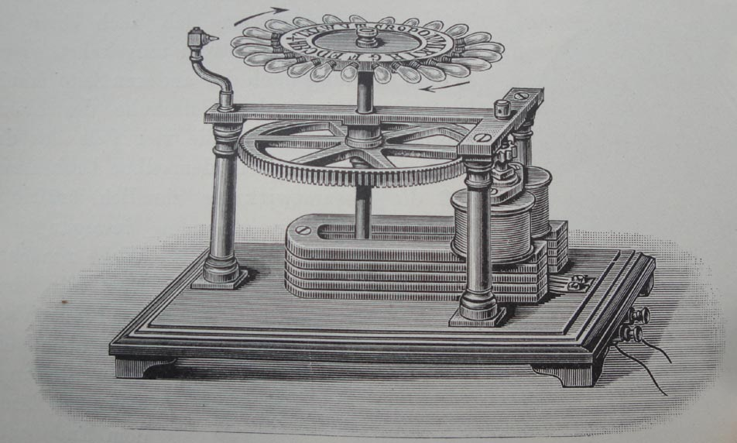
Abb.3. Magnet-Geber des „electromechanical telegraph“ von Wheatstone & Cooke 1840
(Prinzip)

Während der „mechanical telegraph“ von Wheatstone und Cooke, wie bereits angemerkt wurde, in England keine praktische Verwendung erhielt, fand der „electromagnetic telegraph“ dort wenigstens zu Werbezwecken eine Anwendung. Dies mindert jedoch nicht den Verdienst von Professor Charles Wheatstone als Erfinder des „Magnetinduktions-Zeigertelegraphen“ gelten zu können. Diese wurden später, wie nachfolgend ausgeführt wird, in England ab 1858 („Universal Telegraph“ von Charles Wheatstone) und bereits früher in Deutschland ab 1844 (Stöhrer) und 1857 (Siemens & Halske) mit großem Erfolg eingesetzt.
Bevor wir darauf eingehen, sollen jedoch die Werbemaßnahmen, die in England im Rahmen des Versuches der Erweiterung des Telegraphennetzes zur öffentlichen Nutzung, behandelt werden. Dabei spielte der „electromagnetic telegraph“ wegen seiner einfachen Bedienung eine wichtige Rolle.

4 Öffentliche Präsentation der elektrischen Telegraphen von Cooke und Wheatstone in England 1843/44 ⁴

Nachdem die Nadeltelegraphie nach Cooke und Wheatstone bei verschiedenen Eisenbahnstrecken erfolgreich eingesetzt worden war, wobei der von Cooke entworfene Telegraph mit fünf parallel angeordneten Nadeln und der mit zwei einfachen Nadeln eingesetzt wurde, ergriff man die Initiative die elektrische Telegraphie auch für den Einsatz zu einer kommerziell orientierten öffentlichen Nutzung anzubieten und suchte Investoren dafür. Cooke engagierte zur Durchführung einer Werbekampagne den gerade achtzehn Jahre alten Thomas Home. Am 16. Mai 1843 wurde auf der Strecke der „Great Western Railway“ zwischen London-Paddington und Slough über eine Distanz von 19 englischen Meilen verschiedene Telegraphie-Geräte für Besucher im Betrieb gezeigt.
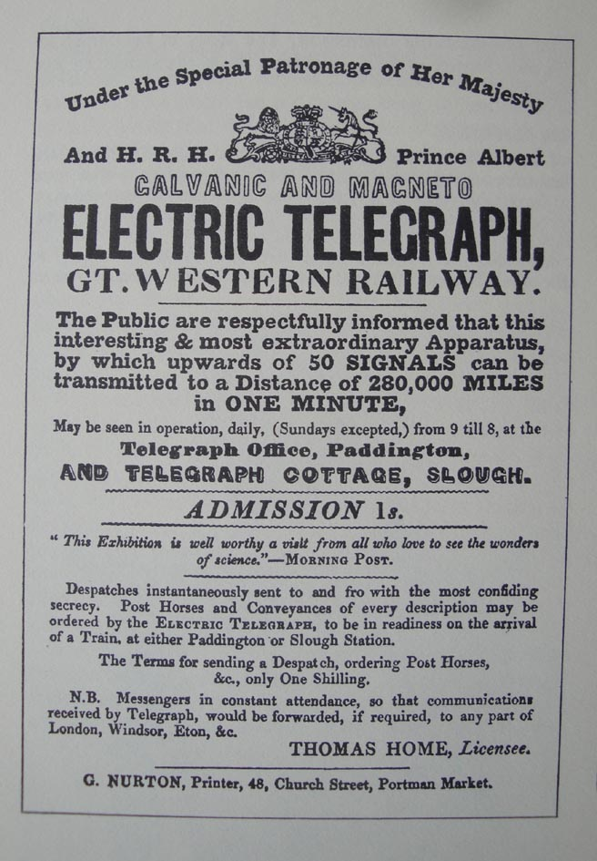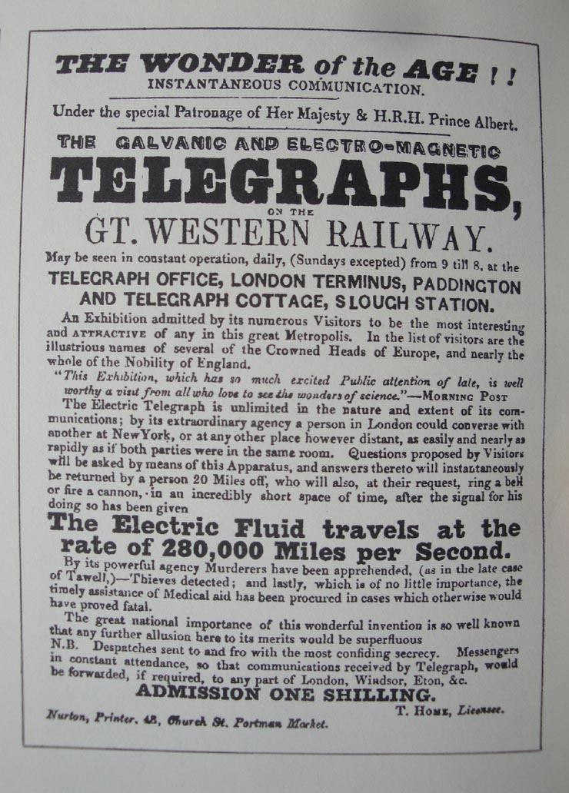
Abb.4. Plakate zur Ankündigung der Vorführung der Telegraphen von Cooke & Wheatstone
vom Jahre 1843

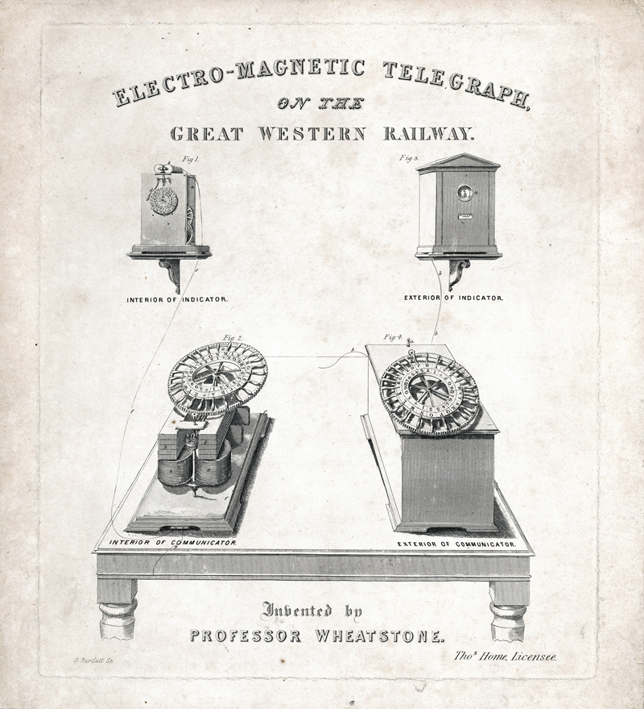
Abb.5. Reklame für den „electromagnetic telegraph“ von Wheatstone nach dem Patent von 1840

Zum Einsatz kam dabei der bereits erfolgreich eingesetzte Zwei-Nadelapparat von Cooke aber auch als Neuigkeit, der von den Besuchern selbst bedienbare „electromagnetic telegraph“, also der Magnetinduktions-Zeigertelegraph nach dem Patent von Wheatstone vom Jahre 1840.
Es wird auch berichtet, dass auch ein von Wheatstone entworfener Zeigertelegraph mit Druckwerk zum Einsatz kam. Das interessierte Publikum konnte für einen Eintritt von 1 Shilling die beiden Stationen, die Station London-Paddington und das „Telegraph Cottage“ in Slough, besichtigen und es konnten auch Telegramme dort aufgegeben werden. Es scheint, dass dies die einzige öffentliche Präsentation des Magnetinduktions-Gebers von Wheatstone war.

Das Buch von Robert Stevens führt die verschiedenen prominenten Besucher an, unter anderen den HRH Prince Albert, den russischen Zaren und auch den preussischen König. Von Zeit zu Zeit erklärte auch Charles Wheatstone selbst die Funktionsweise der Geräte der Station London-Paddington. Von Gertrude Sullivan, einer jungen Dame der Londoner höheren Gesellschaft ist ein Tagebuch erhalten in dem sich dazu folgende Eintragung findet

„We were taken into a small room, where were several wooden cases, containing different sorts of telegraphs“

und

In one sort every word was spelt, and as each letter was placed in turn in a particular position, the machinery caused the electric fluid to run down the line, where it made the letter show itself at Slough, by what machinery he (Wheatstone) could not undertake to explain. After each word came a sign from Slough, signifying ´I understand´ coming certainly in less than one second from the end of the world”

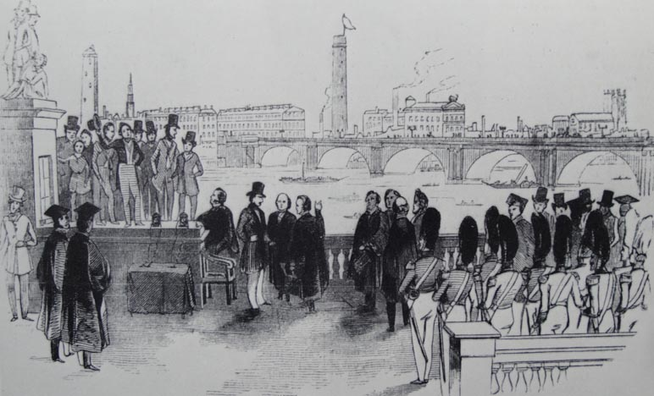
Abb.6. Präsentation des Zeigertelegraphen von Wheatstone für Prinz Albert

5 Der allgemeine Durchbruch der elektrischen Telegraphie in England

Für die Entwicklung der elektrischen Telegraphie waren in England die Erfindungen und die Pionierarbeit, wie diese von Cooke und Wheatstone ab dem Jahre 1837 geleistet wurden wesentlich.
Im Mai 1845 konnte Cooke der englischen Presse melden, dass unter seiner Führung folgende Eisenbahnstrecken mit seinem elektrischen Telegraphen eingerichtet waren:

- London&South-Western Railway- für die Regierung, von der Admiralität in Whitehall nach Portsmouth, 70 engl. Meilen.
- London&South-Western Railway- für kommerzielle Nutzung, von Nine Elms nach Southhampton, 77 engl. Meilen
- London&South-Western Railway- für kommerzielle Nutzung, von Southhampton nach Gosport, 21 engl.Meilen
- London&Dover (South Eastern Railway)- von Tunbridge nach Maidstone (einfache Leitung) 15 engl.Meilen
- London&Croydon Railway ( “atmospheric line”) 52 engl Meilen
- South Devon Railway- von Exeter nach Plymouth (teilweise eine “atmospheric line”) 52 engl. Meilen
- London&Blackwall Railway (Kabel), 3 engl. Meilen
- Great Western Railway- von London nach Slough, 18 engl. Meilen
- Yearmouth&Norwich Railway ( einfache Leitung) 20 engl. Meilen.

Zum Einsatz kamen durchwegs Cooke´s Zwei-Nadeltelegraphen, die ein Code-Buch erforderten. Der Magnetinduktions-Zeigertelegraph von Wheatstone wurde weiterhin nur experimentell benutzt. Um diesen öffentlich zu präsentieren, fand am 10. April 1845 ein Schachturnier statt, das mittels des Telegraphen zwischen Gosport, wo die damaligen Schachmeister Howard Stanton und Hugh Alexander Kennedy waren, und dem 90 englische Meilen entfernten Vauxhall statt, wo sechs Schachamateure teilnahmen. Das Spiel dauerte von 11 Uhr 30 bis 19 Uhr und endete nach insgesamt 43 Zügen unentschieden. Ohne Aufsicht von Charles Wheatstone zeigte sich der „electromagnetic telegraph“ als nicht verlässlich genug und das Spiel musste schließlich mit dem Zwei-Nadeltelegraphen zu Ende geführt werden. ⁵

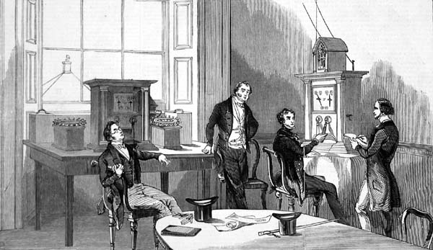
Abb.7. Telegraphen Station Nine Elms 1847

6 Die weitere Entwicklung der Zeigertelegraphie

Charles Wheatstone hatte bereits im Jahre 1843 seine Patente an Cooke verkauft. Er behielt aber die Rechte für die Länder des europäischen Kontinents, ausgenommen Österreich und Russland. Cooke und Wheatstone versuchten ihren Zeigertelegraphen in Holland einzuführen. Am 25. Mai 1845 konnte auf der Eisenbahnstrecke der „Hollandsche Ijzeren Spoorwegmaatschappij“, der holländischen Eisenbahngesellschaft, über eine Zweidrahtleitung der Zeigertelegraph von Wheatstone in der Form des „mechanical telegraph“ in Betrieb genommen werden. Die Herstellung und der Betrieb geschah zusammen mit dem Instrumentenmacher Eduard Wenckebach aus Amsterdam. Als eine Installation des „electromagnetic telegraph“ von Wheatstone wird in Frankreich eine Strecke zwischen Paris und Versailles genannt, die bis zum Jahre 1850 in Betrieb war. ⁶

In den folgenden Jahren kamen in den europäischen Ländern, vor allem in Frankreich und in Deutschland Zeigertelegraphen stark in Verwendung. Dies gilt besonders für solche die als Nachfolger des „mechanical telegraph“ von Wheatstone und Cooke, der in England zu keiner praktischen Anwendung gelangte, angesehen werden können. In Frankreich waren es vor allem die Systeme von Breguet, in Deutschland von Fardely, Siemens und Kramer. Diese sollen hier nicht weiter behandelt werden. Der daran interessierte Leser wird auf die bestehende Literatur dazu verwiesen. ⁷

Die Geschichte der Entwicklung der Zeigertelegraphen ist sehr vielfältig und umfangreich. Zetsche widmet diesem Thema in seinem Buch vom Jahre 1877 insgesamt 28 Abschnitte mit beinahe ebenso vielen Namen von Erfindern. ⁸ Man kann daraus erkennen, welchen Stellenwert damals ein einfach zu bedienender Telegraph, der die Kenntnis eines Codes nicht erforderte, hatte. Uns interessiert hier vor allem die Frage, welche Entwicklung der Magnetinduktions-Zeigertelegraph, wie dieser von Charles Wheatstone im Jahre 1840 erfunden wurde, ⁹ in diesen Jahren erfahren hat. Da wir uns in diesem Aufsatz nur mit einer speziellen Art von Zeigertelegraphen befassen, nämlich mit den Magnetinduktions-Zeigertelegraphen, reduzieren sich die hier zu betrachtenden erfolgreichen Erfinder und Konstrukteure auf drei Namen. Es sind dies Charles Wheatstone aus London, Emil Stöhrer aus Leipzig und Werner von Siemens aus Berlin.

6.1 Der „Universal telegraph“ von Charles Wheatstone (1858)

Charles Wheatstone, Professor für Physik am Kings College in London, hat für sich sein Interesse am „electromagnetic telegraph“ auch nach den, zugegeben wenig erfolgreichen Experimenten und Versuchen, wach gehalten. Er verfolgte damit das Ziel, den privaten Benutzer ein geeignetes Gerät zum telegrafieren zur Verfügung zu stellen. Mit dem Patent zu einem „Universal telegraph“ vom Jahre 1858 kam er diesem Ziel näher. Das technisch kompakte und bequem zu bedienende Gerät wurde schließlich in England zu einem großen Erfolg und führte zum Aufbau eines großen öffentlichen Netzes, das von privater Seite benutzt werden konnte. Für eine ausführlich Darstellung dazu verweisen wir auf das E-Buch von Robert Stevens „Distant Writing“, von dem einige wichtige Fakten hier übernommen werden soll. ¹⁰ Die Vermarktung des Patents von Wheatstone wurde ab dem Jahre 1860 von der „Universal Private Telegraph Company“ übernommen. In kurzer Zeit konnten in wichtigen englischen Städten Netze eingerichtet werden. Neben der Polizei waren auch zahlreiche private Firmen, wie z.B. das Nachrichtenbüro von Julius Reuter neben anderen hier erfasst. Nach 10 Jahren erfolgreichen Aufbau und Betrieb wurde im Jahre 1870 die Universal Private Telegraph Company verstaatlicht und das Netz und der Betrieb vom „General Post Office“
(GPO) übernommen. Der von Wheatstone konstruierte „Universal telegraph“ hieß ab diesem Zeitpunkt „ABC- telegraph“. Die technische Ausführung des ABC- Telegraphen ist in verschiedenen Werken ausführlich behandelt und kann deshalb hier weggelassen werden. ¹¹ Hier sollte nur auf einen Unterschied beim Magnetinduktor hingewiesen werden. Während beim „electromagnetic telegraph“ von 1840 die Signalströme durch ein sich in einem Magnetfeld drehendes Spulenpaar erzeugt wurden (in der Art wie dies auch in der historischen magnetelektrischen Maschine von Clark geschieht), wird beim ABC- Telegraphen ein Weicheisenstück über vier Spulenpaare, die an den Polen eines Magazins von Hufeisenmagneten mit starkem magnetischen Schluss befestigt sind, gedreht. Erst in späteren Ausführungen des ABC Telegraphen wurde der „Communicator“ mit einer Siemens Doppel-T- Armature ausgestattet. ¹²
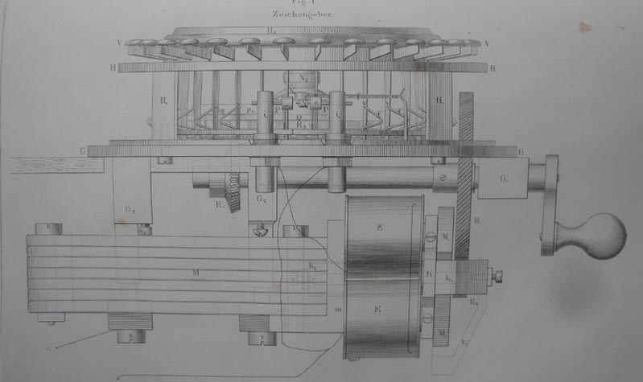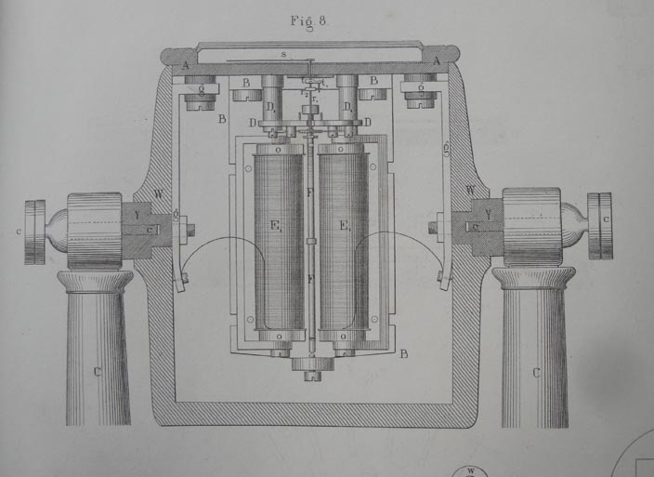
Abb.8. Universal telegraph von Charles Wheatstone- Magnetgeber und Empfänger

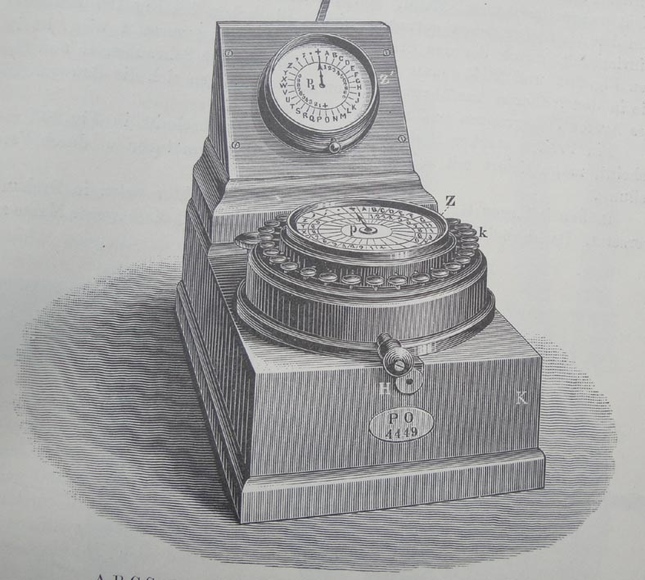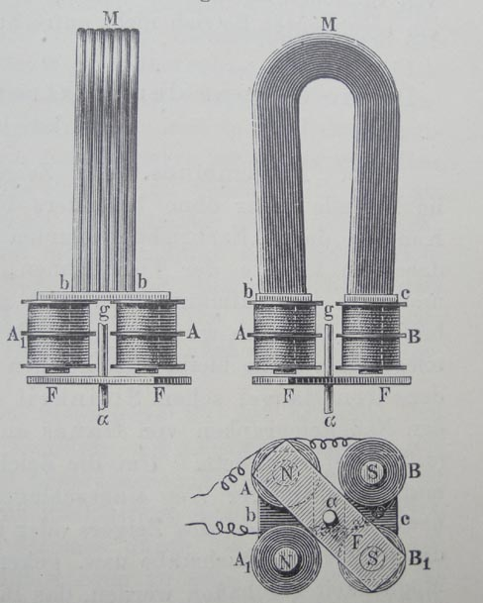
Abb.9. Wheatstone ABC Telegraph der englischen Postverwaltung (GPO)

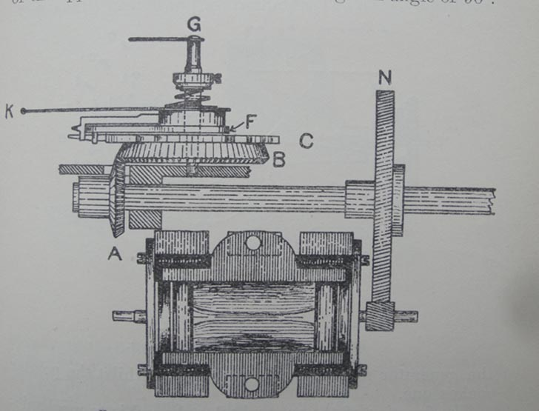
Abb.10. Verwendung des Siemens Doppel-T-Anker beim Wheatstone ABC Telegraph

6.2 Der Zeigertelegraph von Emil Stöhrer (1846)

Als weiteres Exemplar eines Magnetinduktions-Zeigertelegraphen soll der von Stöhrer entwickelte, angeführt werden. ¹³ Emil Stöhrer wurde im Jahre 1813 in der Nähe von Leipzig geboren und kam nach dem Besuch des Gymnasiums anschließend beim Leipziger Mechaniker und Instrumentenmacher Johann Gottlieb Wießner in der Lehre. Im Jahre 1842 konnte er die Werkstätte von Wießner nach dessen Tode übernehmen. Bereits im Jahre 1844 begann Emil Stöhrer seine Versuche mit magnetelektrischen Maschinen, die zu erfolgreichen Konstruktionen führten. Vom Jahre 1846 an wendete er diese als Zeichengeber für den von ihm konstruierten Zeigertelegraphen an und konnte diesen an verschiedene Gesellschaften verkaufen, so lieferte er diesen auch an die Inhaber der Schiffsmeldelinie Bremen- Bremerhafen (1846), des weiteren zwei Mustergeräte nach Wien (1847) und zwei Geräte für die Eisenbahnlinie Leipzig- Altenburg (1847). Im Jahre 1850 stattete Stöhrer die Staatsbahnen von Bayern und von Sachsen mit seinen Zeigertelegraphen aus. In Bayern blieben diese bis zum Jahre 1857 in Gebrauch um dann vom Magnetzeiger von Siemens verdrängt zu werden. Wie im „electromagnetic telegraph“ von Wheatstone werden bei den Geräten von Stöhrer die Sendeströme durch ein Spulenpaar, das sich vor den Polen einer Lage von Dauermagneten dreht, über einen Kommutator erzeugt.

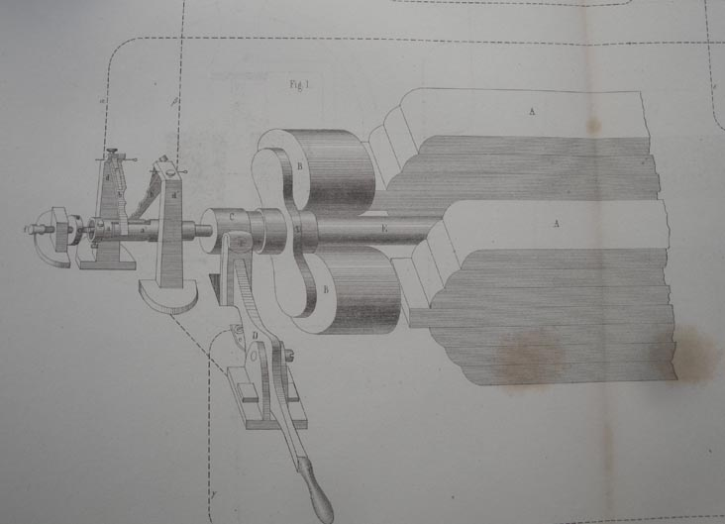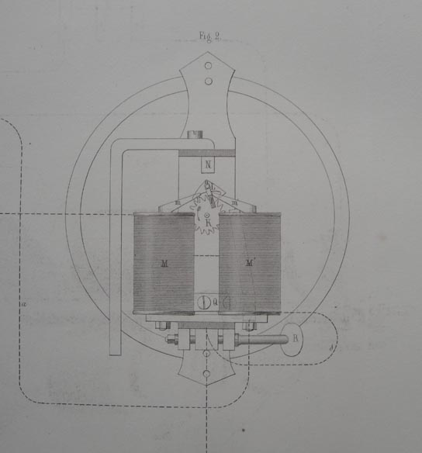
Abb.11. Magnetinduktions-Zeigertelegraph von Stöhrer- Magnetgeber und Empfänger

6.3 Der „Magnetzeiger“ von Werner v. Siemens (1856)

Als drittes Gerät soll der von Werner von Siemens konstruierte „Magnetzeiger“ behandelt werden. Wir können uns wieder dabei an die Ausführungen von Zetsche halten. ¹⁴ Mit der Erfindung des Doppel-T-Ankers durch Werner von Siemens im Jahre 1856 war eine wesentliche Verbesserung zur Konstruktion von magnetelektrischen Maschinen gefunden. Der damit erreichte starke magnetische Schluss zwischen dem Anker und den Polschuhen einer Batterie von Stab- oder Hufeisenmagneten erhöhte den Wirkungsgrad wesentlich. Die ersten praktischen Anwendungen dieser Erfindung lagen im Bereich der Läutewerke bei Eisenbahnen. Jedoch wurde von Werner von Siemens, der bereits erfolgreich einen Zeigertelegraphen entwickelt hatte, sogleich erkannt, dass damit auch ein Magnetinduktions-Zeigertelegraph, von Siemens als „Magnetzeiger“ bezeichnet, ausgestattet werden kann. Bereits im September 1856 konnten Exemplare davon bei der bayrischen Staatsbahn eingesetzt werden.

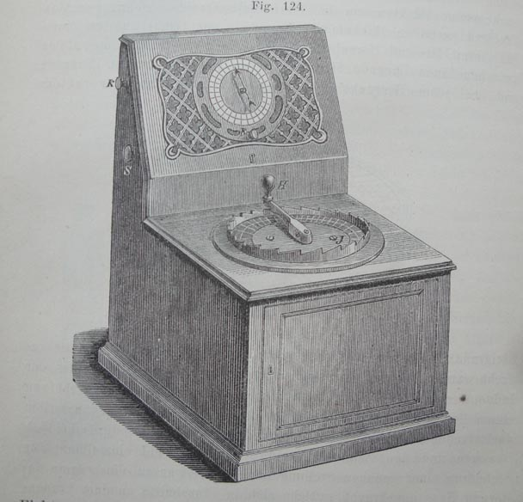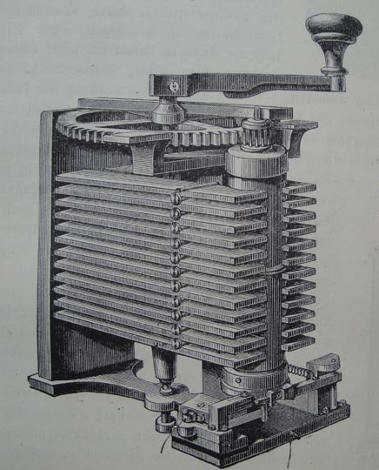
Abb.12. Magnetzeiger von Siemens und magnetelektrischer Generator mit Doppel-T-Anker

Die Magnetzeiger von Siemens erlangten eine große Verbreitung und wurden in Deutschland, aber auch in Russland, Schweden und in der Türkei mit Erfolg eingesetzt. Die technische Ausführung der Magnetzeiger von Siemens änderte sich im Laufe der Jahre. Während bei den ersten Geräten der Empfänger extra oder am Zeichengeber aufgesetzt war, wurde später der Empfänger in die Zeichenscheibe des Gebers integriert. Auch die außerhalb Deutschlands eingesetzten Magnetzeiger sind in ihrer Ausführung verschieden. Es ist anzunehmen, dass die Holzarbeiten oft im Ausland durchgeführt wurden. So sind die schwedischen Magnetzeiger mit schwerem Zirbenholz gebaut und wirken sehr wetterfest, so dass ein Betrachter den Vergleich mit einer „Hundehütte“ wagte, nicht zuletzt weil eine kleine Tür den Blick auf das Magnetsystem erlaubt. Es sei hier noch angemerkt, dass in Schweden später die bekannte Telegraphenfirma Öller Magnetinduktions-Zeigertelegraphen erzeugte, die ihre Abstammung vom Siemens Magnetzeiger nicht leugnen können.

Schlusswort

Der Aufsatz versuchte die Erfindung und die gerätetechnische Entwicklung der Magnetinduktions-Zeigertelegraphen darzustellen. Der Bogen reichte von der wichtigen Erfindung des Jahres 1840 von Charles Wheatstone dazu bis zu den späteren in der Praxis in England und Deutschland eingesetzten Geräten. Wenn auch die Zeigertelegraphie, die von Beginn weg viele Erfinder, Mechaniker und Instrumentenmacher beschäftigte, und im Vergleich zur Nadeltelegraphie von Cooke und Wheatstone in England und zur Telegraphie von Morse in Amerika und am europäischen Kontinent nicht die gleiche große Verbreitung erhielt, so stellt sie doch in der Geschichte der Telegraphie ein wichtiges Kapitel dar. Dies trifft auch für den speziellen Teil der Magnetinduktions-Zeigertelegraphie, wie diese hier dargestellt wurde, zu.

Dank

Mein Dank gebührt in erster Linie den Herren Robert Steven, London, Autor des E-Buches „Distant Writing“ für die Hinweise und die große Hilfe in der Literaturbeschaffung sowie John Liffen, Kurator der Sammlung Telekommunikation, Science Museum, London, für die Übermittlung von Fotos von frühen experimentellen Ausführungen von Zeigertelegraphen stammend aus der Wheatstone Collection des Kings College, London.

Anhang

Die Motivation zum Verfassen dieses Aufsatzes war die Entdeckung eines Exemplars des Wheatstone Magnetgebers bei einem Sammlerkollegen, der diesen über ebay erworben hat.
Bei diesem Exemplar fehlte das Zahnrad am Spulenanker. Das Sprossenrad war nur für 11 Buchstaben und dem Zeichen + als Startposition ausgelegt, so dass die Anwendung mittels eines Code-Buches zu erfolgen hatte. Nach Restaurierung ergibt sich folgendes Bild des Gerätes:

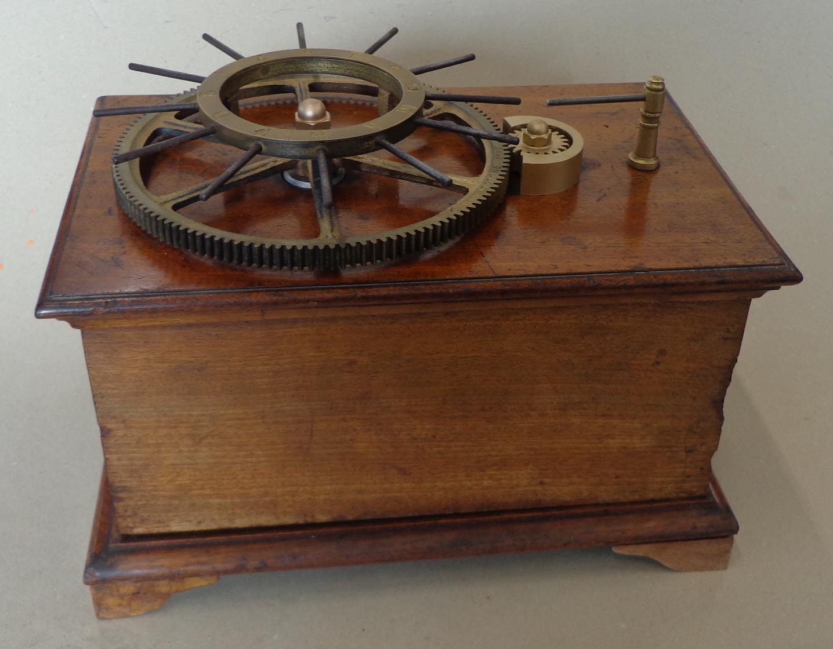
Abb. A1 Wheatstone Magnetgeber mit 12-teiligen Sprossenrad zur Zeichengabe

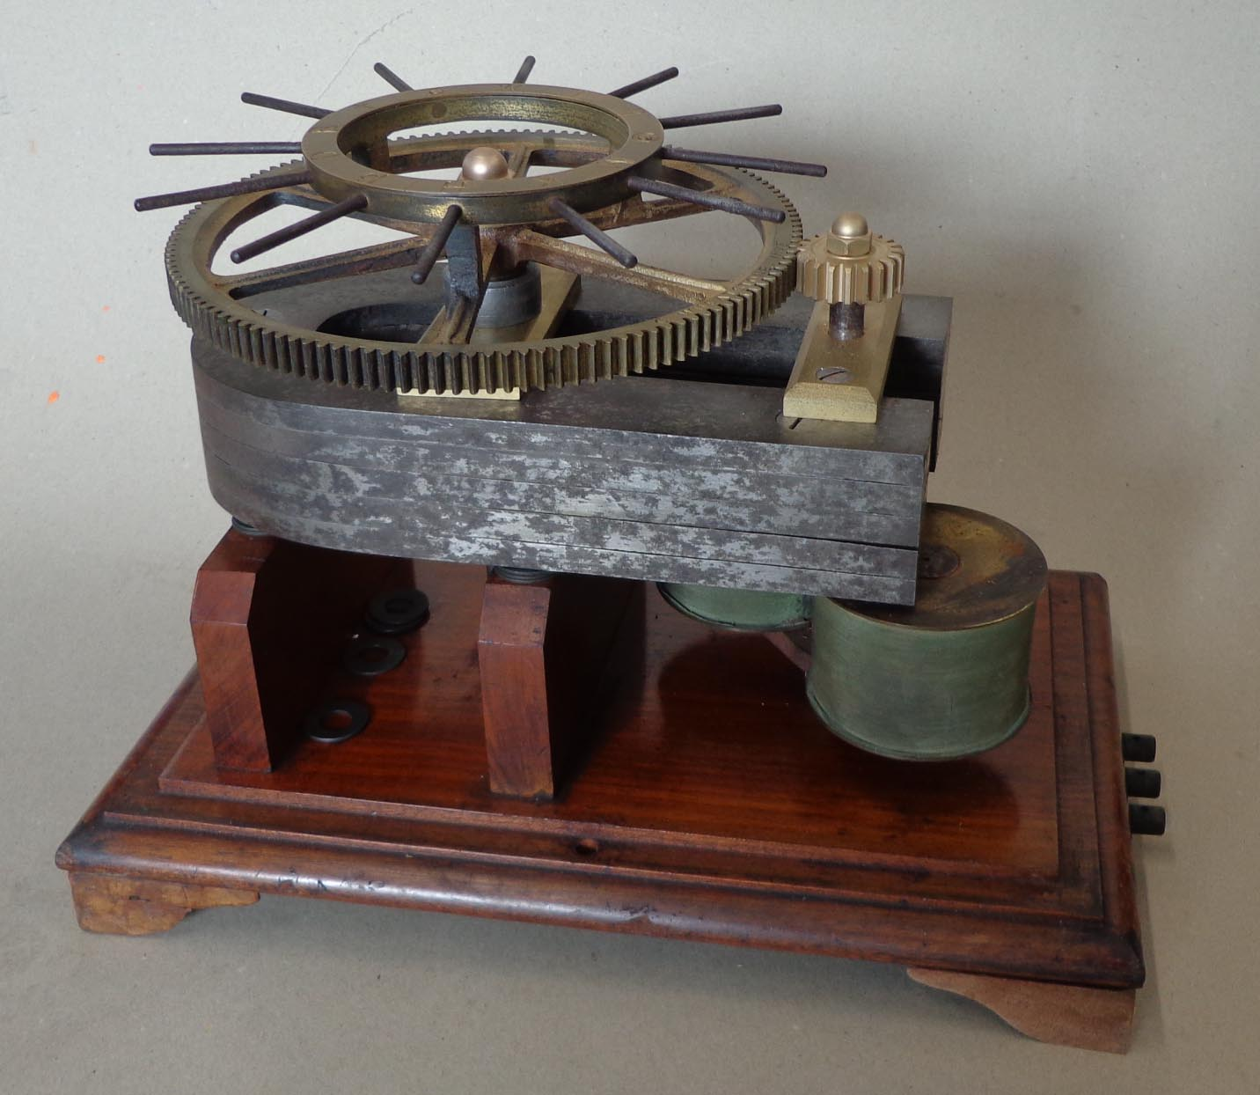
Abb. A2 Wheatstone Magnetgeber-abgenommenes Holzgehäuse

Interessant ist, das drei Anschlussleitungen vorgesehen sind. Dies lässt den Schluss zu, dass ursprünglich als Empfänger der von uns bereits vorher gezeigte und im Buch von Karras abgebildete Empfänger mit zwei Magnetspulen eingesetzt wurde. Dieser erforderte zwei Leitungsdrähte und die Erdleitung.

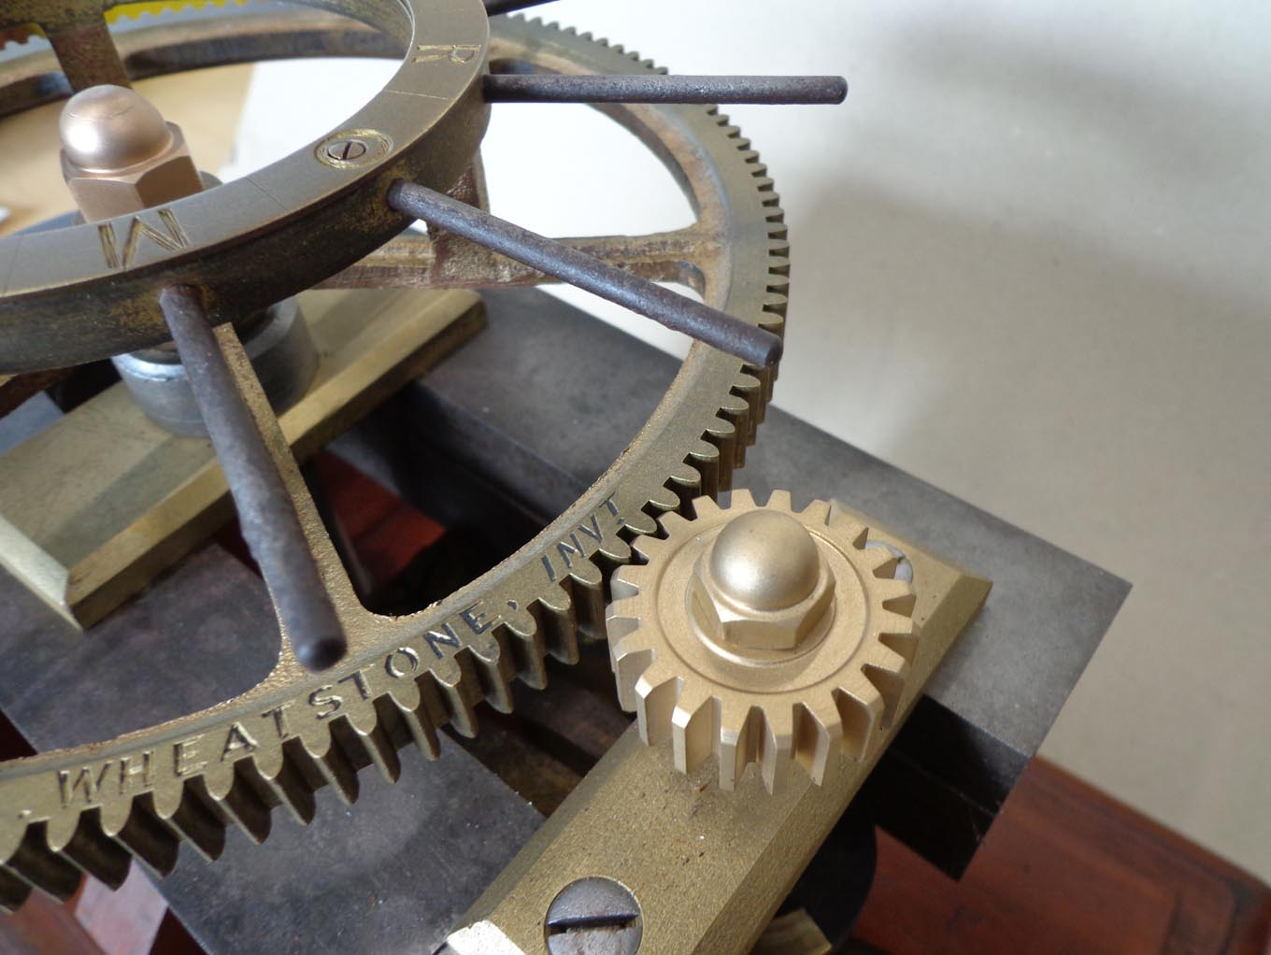

Abb. A3. Sprossenrad mit Gravur ( C. Wheatstone Inv.) und erneuertem Zahnrad

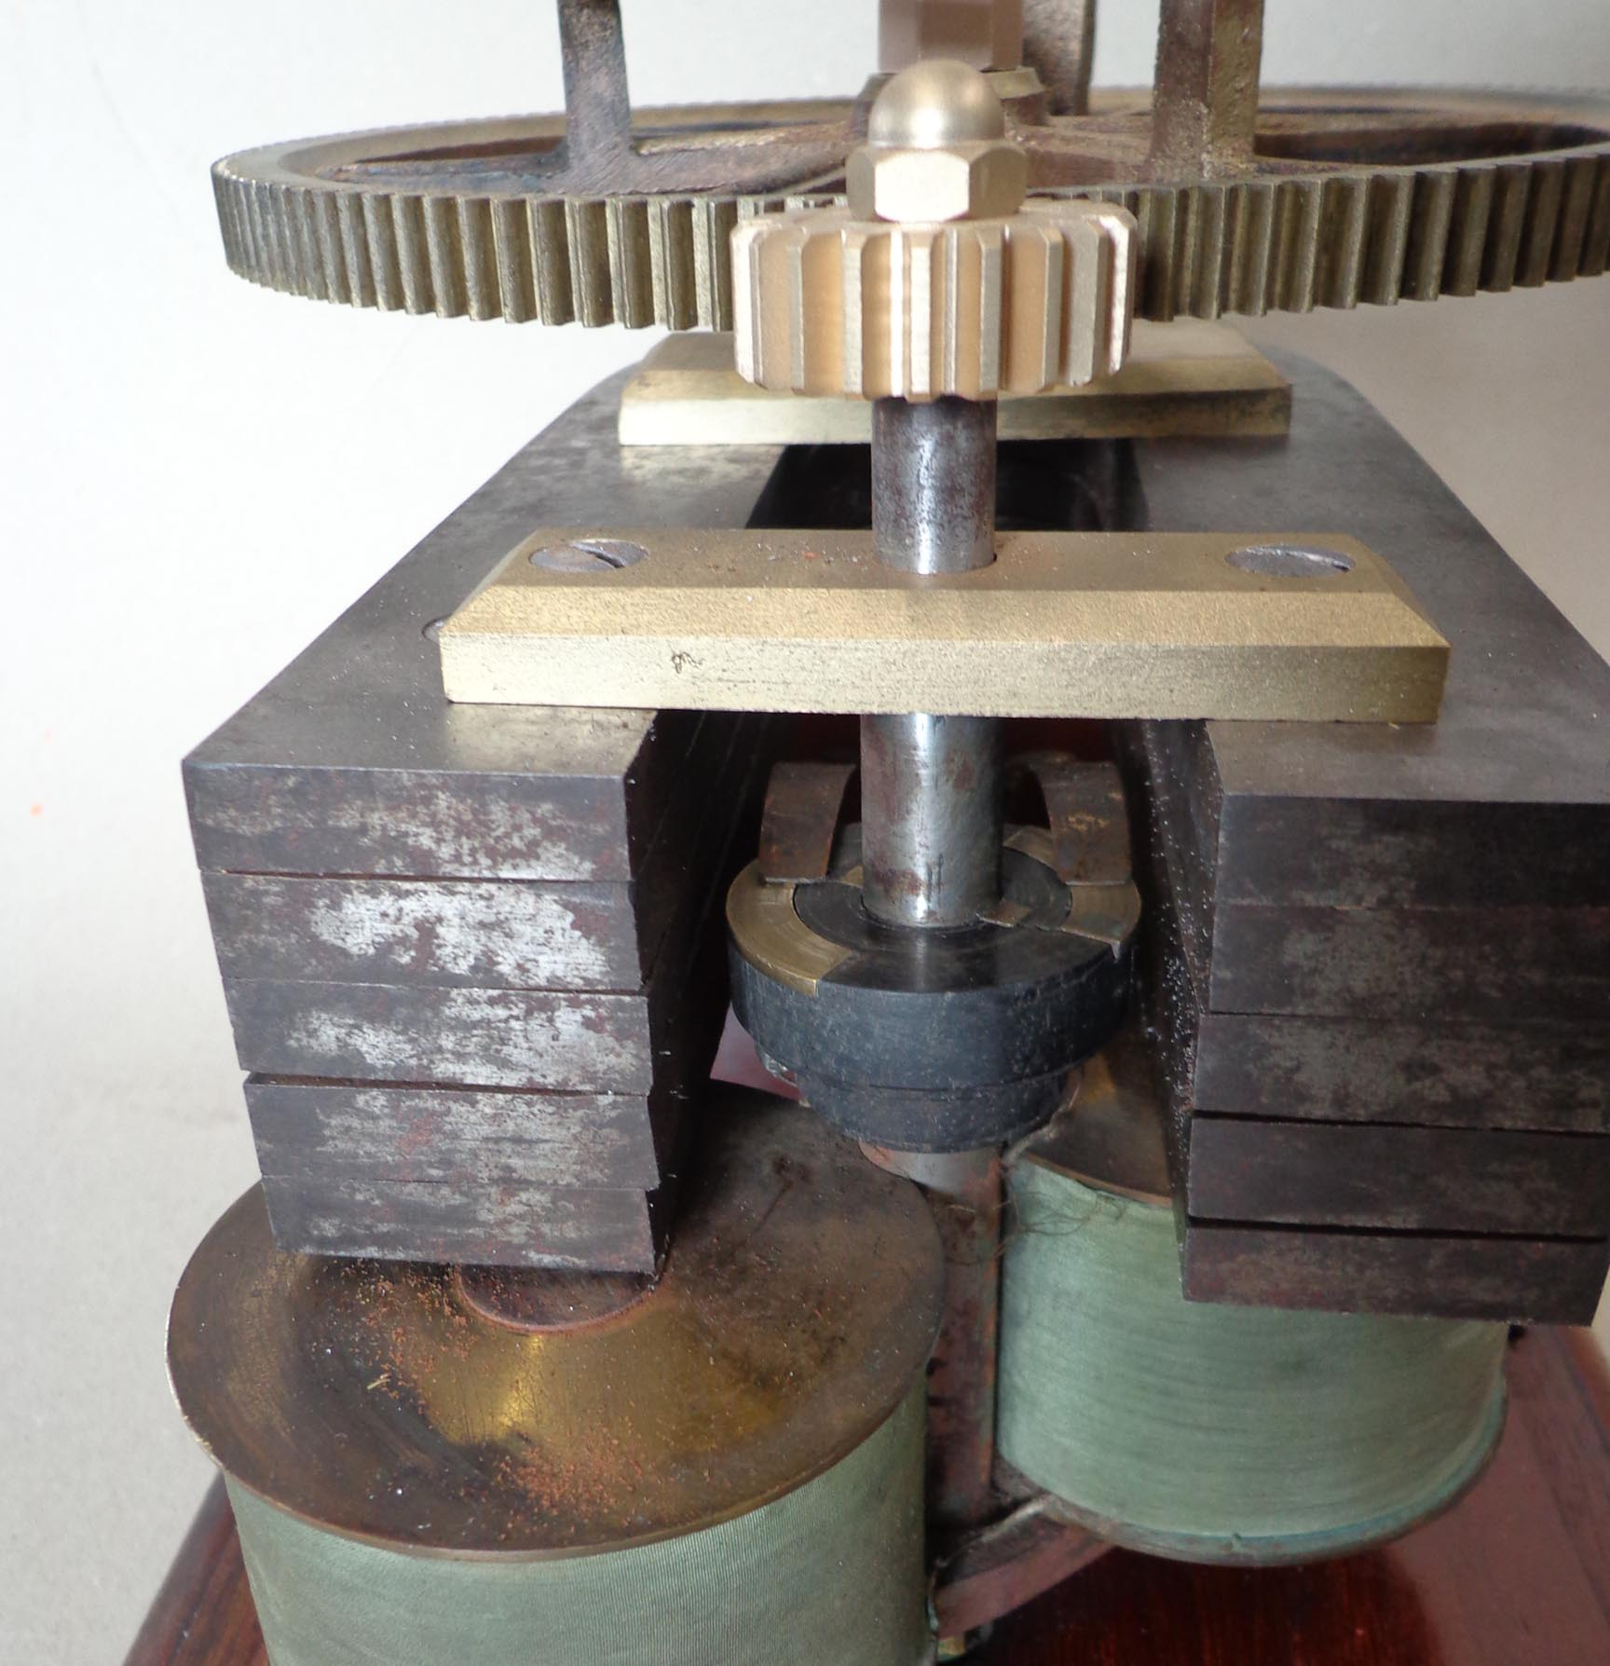
Abb. A4 Kommutator und Spulenanker

Dieses Exemplar wurde offenbar um das Jahr 2000 von Henk Jaspers, einem Sammler von wissenschaftlichen Geräten aus Niederlande, auf einer Auktion in London erworben. ¹⁵
Die Restaurierung wurde von der Firma Gerald Paschinger, Maschinenbau und Prototypen, Stadt Haag, N.Ö. durchgeführt.

Ein weiteres Exemplar eines Wheatstone Magnetgebers wurde in einer Motorensammlung in Wien entdeckt. Da bei diesem das Sprossenrad gänzlich fehlte, soll dieses Gerät mit einem 24- teiligen Sprossenrad, nach einem in der Sammlung des Science Museums London befindlichen Exemplar, mit dem vollen Alphabet ausgestattet werden.

Literatur

Johann Samuel Halle: Magie, oder die Zauberkräfte der Natur, Zweyter Teil, Berlin

Volker Aschoff: Geschichte der Nachrichtentechnik, Band 2, Springer Verlag 1987.

Dr. H. Schellen: Der elektromagnetische Telegraph, Braunschweig 1850.

Dr. Karl Eduard Zetsche: Geschichte der Elektrischen Telegraphie, Berlin 1877.

Th. Karras: Geschichte der Telegraphie, Braunschweig 1909.

Steven Roberts: Distant Writing. A History of the Telegraph Companies in Britain between
1838 and 1868. © Steven Roberts 2006- 2012. E- book. Über www frei erreichbar.

John Liffen: The Introduction of the Electric Telegraph in Britain, a Repraisal of the Work of
Cooke and Wheatstone. Int. J. for the History of Eng. & Tech., Vol. 80, No. 2, July 2010.

George Shiers (Ed.): The Electric Telegraph. An Historical Anthology,
Arno Press, New York 1977

Hans Walter Wichert: Dr. August Kramer,Leben und Werk, Nordhausen 1997

J.A. Fleming: Fifty Years of Electricity. London. The Wireless Press, 1921

T.A. Herbert:Telegraphy, London 1906.

Zeitschrift des deutsch- österreichischen Telegraphen- Vereins, Jahrgang II (1855),
Seite 193- 198 (Beschreibung des Magnetinduktions-Zeigertelegraph von Stoehrer)

Zeitschrift des deutsch-österreichischen Telegraphen-Vereins, Jahrgang XI (1864),
Seite 64- 71 (Beschreibung des „universal telegraph“ von Charles Wheatstone)

Anmerkungen

¹ Wheatstone, Charles and Cooke, William Fothergill: Improvements of giving signals and sounding alarm at distant places by means of electrical currents

2 Johann Samuel Halle: Magie, oder die Zauberkräfte der Natur, Zweyter Teil, Berlin 1784, VII, Seite 141- 145. Ich verdanke diesen Hinweis dem Buch von Volker Aschoff: Geschichte der Nachrichtentechnik, Band 2, Springer Verlag 1987.

3 Vergl mit Dr. H. Schellen: Der elektromagnetische Telegraph, Braunschweig 1850, 50, Seite 121-133 und Dr. Karl Eduard Zetsche: Geschichte der Elektrischen Telegraphie, Berlin 1877, Seite 209-211, sowie Th. Karras: Geschichte der Telegraphie, Braunschweig 1909, Seite 199-203.

⁴ Die Ausführungen dieses Abschnittes benützen hauptsächlich das E-Buch von Steven Roberts: Distant Writing. A History of the Telegraph Companies in Britain between 1838 and 1868. © Steven Roberts 2006- 2012.

5 Für eine genaue Darstellung der Entwicklung der Telegraphie in England sei auf das sehr ausführliche E-Buch von Robert Steven: Distant Writing, London 2006- 2012 verwiesen, John Liffen: The Introduction of the Electric Telegraph in Britain, a Repraisal of the Work of Cooke and Wheatstone. Int. J. for the History of Eng. & Tech., Vol. 80, No. 2, July 2010, 268- 99, gibt eine genaue Darstellung der Erfindungsgeschichte zu den Telegraphen von Cooke und Wheatstone an.

6 Siehe Steven Roberts: Distant Writing, Seite 120

7 Th. Karrass: Geschichte der Telegraphie, Braunschweig 1909, Volker Aschoff: Geschichte der Nachrichtentechnik, Band 2, Springer-Verlag, Berlin 1987, Hans Walter Wichert: Dr. August Kramer,Leben und Werk, Nordhausen 1997

8 Dr. Karl Eduard Zetsche: Geschichte der Elektrischen Telegraphie, Berlin 1877, Seite 202- 291.

9 Man kann davon ausgehen, dass Cooke dazu im Patent kaum einen Beitrag geleistet hat

¹⁰ Robert Stevens:Distant Writing, E-Book, London 2006-2012

11 vgl. z.B. Mit Karras: Geschichte der Telegraphie, Braunschweig 1909, Seite 240- 244 sowie J.A. Fleming: Fifty Years of Electricity. London. The Wireless Press, 1921, Chapter I, pp.22- 26.Eine genaue Darstellung findet sich auch in der Zeitschrift des deutsch-österreichischen Telegraphen-Vereins, Jahrgang XI (1864), Seite 64- 71.

12 Vgl T.A. Herbert:Telegraphy, Chapter XI. The Wheatstone ABC and Steljes Telegraphy Recorder, London 1906,pp. 346- 369.

13 Wir folgen hier den Ausführungen in Zetsche: Geschichte der Elektrischen Telegraphie, Berlin 1877, Seite 250- 254. Eine genaue Darstellung findet sich in Zeitschrift des deutsch- österreichischen Telegraphen- Vereins, Jahrgang II (1855), Seite 193- 198.

14 Zetsche: Geschichte der Elektrischen Telegraphie, Seite 238- 244.

15 Ich danke meinem Kollegen Herrn Fons Vanden Berghen, Halle, Belgien, für diese wertvolle Information

Bildnachweis

Abb.1, 2, 3, 9, 12 : Th. Karras: Geschichte der Telegraphie. Braunschweig 1909.
Abb.4: C. MacKechnie Jarvis: The Origin and Development of the Electrical Telegraph.
in George Shiers (Ed.): The Electric Telegraph. An Historical Anthology,
Arno Press, New York 1977
Abb. 5, 6, 7: by courtesy of Steven Roberts, London.
Abb.8: Zeitschrift des deutsch-österreichischen Telegraphen Vereins,
Jg. XI, (1864), Heft 3,4,5
Abb.10: T.E. Herbert: Telegraphy, London 1906
Abb.11: Zeitschrift des deutsch- österreichischen Telegraphen- Vereins,
Jahrgang II (1855), Seite 193- 198.

